INR104, 208 en 416 Cascade instellingen remote toegang.

Het is mogelijk om camera’s van zowel de master als de slave recorder via internet te bekijken.
Een aantal instellingen moeten echter wel juist zijn ingevoerd om eea juist te laten verlopen.

De live beelden worden allen geregeld via de streaming service van de master recorder, deze beheert ook de streamingservice van de slave recorder.

Terug kijken van de beelden is anders geregeld, dat gebeurt rechtstreeks vanaf de recorder waar de beelden zijn opgeslagen.
Dat betekent dat zowel de recording service van de master als de slave rechtstreeks van buitenaf benaderbaar moeten zijn.
Er is dus een extra poortforwarding nodig voor de recording service van de slave recorder.
Dit houdt in dat de recording service van de slave recorder een ander poortnummer moet krijgen om de poortforwarding in de router juist te laten verlopen.

Voorbeeld poortinstellingen master:

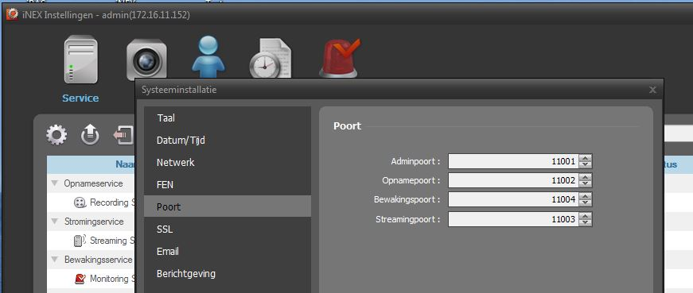

Voorbeeld poortinstellingen slave:

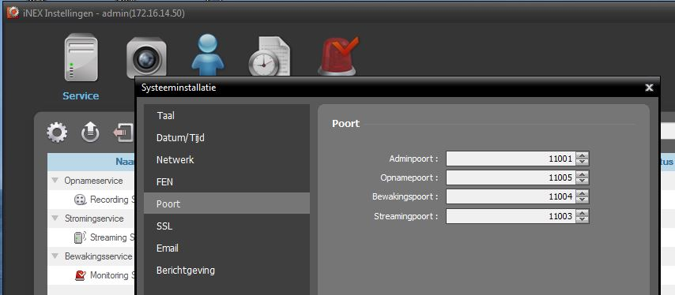

Poortforwarding in router:

Extern poort 11001 naar intern IP adres master poort 11001
Extern poort 11002 naar intern IP adres master poort 11002
Extern poort 11004 naar intern IP adres master poort 11004
Extern poort 11003 naar intern IP adres master poort 11003

Extern poort 11005 naar intern IP adres slave poort 11005

In de slave recorder moeten de cascade instellingen correct zijn ingevuld, anders werkt het remote inkijken op de slave recorder niet!

Log met iNEX Setup rechtstreeks in op de slave recorder. (nieuwe site met IP adres van slave recorder toevoegen als dit nog niet gedaan is)

De optie: Slave, Gebruik externe IP MOET ingevuld zijn!
Vul bij IP het WAN IP (internet IP) adres in.
Dan accepteert de slave recorder ook verbindingen van buitenaf.

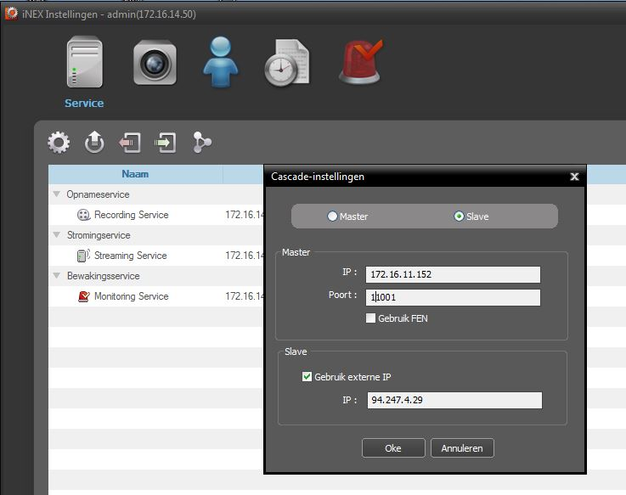

Om dit te kunnen wijzigen moet je de slave eerst weer op Master zetten.
Na bevestiging met OK zal de recorder een keer opnieuw opstarten.

Log weer in op de recorder.

Pas eerst het poortnummer van de recording service aan ( in dit voor beeld van 11002 naar 11005)

Stel de cascade instellingen weer in op slave en vul Gebruik externe IP in.

De recorder zal weer een keer opnieuw opstarten.

Start nu ook de master recorder een keer opnieuw op, zodat deze de slave opnieuw inleest en de nieuwe recording poort instelling overneemt.

Log met iNEX Setup in op de master recorder.
De tap Service moet er ongeveer zo uitzien:

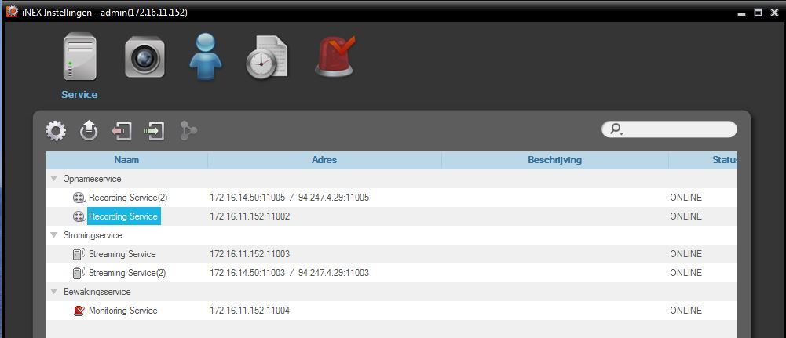

Controleer bij de recording services of alle camera’s nog actief zijn.
Waarschijnlijk moet je bij de recording service van de slave de camera’s weer even toevoegen (toestel instellen, toevoegen).

Doe dit ook voor de Streaming services.

Als nu de poorten in de router juist zijn geforward, zijn nu alle camera’s op zowel master als slave remote te benaderen via de iNEX Mobile app, zowel live als terugkijken.

